**Цели:**

* *Обучать*чтению графиков, обучать строить графики, познакомить учащихся с различными графиками и отраслями знаний, в которых они могут быть использованы;
* *Расширить*кругозор учащихся, развивать речь, графические навыки, умение анализировать полученные результаты, развивать межпредметные связи между математикой и другими науками;
* *Воспитывать*аккуратность, наблюдательность, самостоятельность, уважение к деятелям науки.

**Форма:** урок-беседа.

**Методы:** диалог, наглядные пособия и слайды.

**Оборудование и материалы для урока:**компьютер, проектор, экран (интерактивная доска), интерактивная презентация для сопровождения урока.

**Ход урока**

**Учитель:**Ребята! Сегодня у нас обобщающий урок по теме: «Линейная функция». Исходя из формулировки темы, какие цели вы должны поставить перед собой на сегодняшний урок?

**Ученик:**Необходимо повторить весь теоретический материал и применить его для решения задач

**№ слайда 1**[](https://fs00.infourok.ru/images/doc/229/58457/1/img0.jpg)

**Описание слайда:**

Обобщающий урок по теме «Линейная функция и её график» 7 класс

**№ слайда 2**[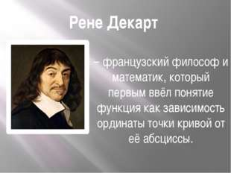](https://fs00.infourok.ru/images/doc/229/58457/1/img1.jpg)

**Описание слайда:**

Рене Декарт – французский философ и математик, который первым ввёл понятие функция как зависимость ординаты точки кривой от её абсциссы.

**№ слайда 3**[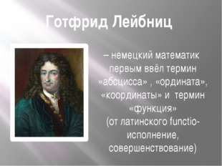](https://fs00.infourok.ru/images/doc/229/58457/1/img2.jpg)

**Описание слайда:**

Готфрид Лейбниц – немецкий математик первым ввёл термин «абсцисса» , «ордината», «координаты» и термин «функция» (от латинского functio-исполнение, совершенствование)

**№ слайда 4**[](https://fs00.infourok.ru/images/doc/229/58457/1/img3.jpg)

**Описание слайда:**

Леонард Эйлер В его научных трудах имеется общее представление о функции как о зависимости одной переменной величины от другой. Впервые ввёл для обозначения значения функции в точке x символ f(x)

**№ слайда 5**[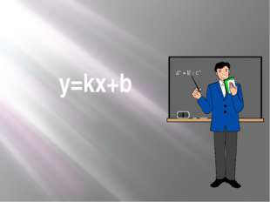](https://fs00.infourok.ru/images/doc/229/58457/1/img4.jpg)

**Описание слайда:**

y=kx+b

**№ слайда 6**[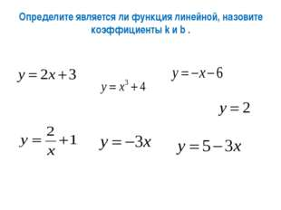](https://fs00.infourok.ru/images/doc/229/58457/1/img5.jpg)

**Описание слайда:**

Определите является ли функция линейной, назовите коэффициенты k и b .

**№ слайда 7**[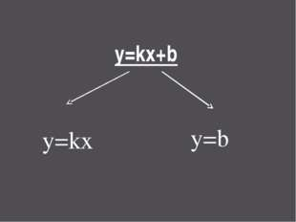](https://fs00.infourok.ru/images/doc/229/58457/1/img6.jpg)

**Описание слайда:**

y=kx+b y=kx y=b

**№ слайда 8**[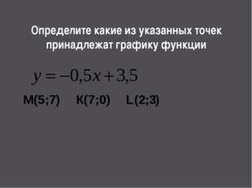](https://fs00.infourok.ru/images/doc/229/58457/1/img7.jpg)

**Описание слайда:**

Определите какие из указанных точек принадлежат графику функции М(5;7) К(7;0) L(2;3)

**№ слайда 9**[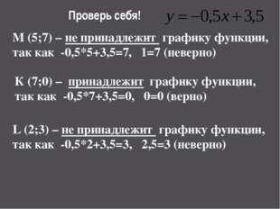](https://fs00.infourok.ru/images/doc/229/58457/1/img8.jpg)

**Описание слайда:**

Проверь себя! M (5;7) – не принадлежит графику функции, так как -0,5*5+3,5=7, 1=7 (неверно) К (7;0) – принадлежит графику функции, так как -0,5*7+3,5=0, 0=0 (верно) L (2;3) – не принадлежит графику функции, так как -0,5*2+3,5=3, 2,5=3 (неверно)

**№ слайда 10**[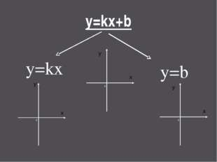](https://fs00.infourok.ru/images/doc/229/58457/1/img9.jpg)

**Описание слайда:**

y=kx+b y=kx y=b 0 x y 0 x y 0 x y

**№ слайда 11**[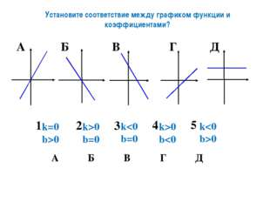](https://fs00.infourok.ru/images/doc/229/58457/1/img10.jpg)

**Описание слайда:**

Установите соответствие между графиком функции и коэффициентами? k>0 b=0 k<0 b=0 k=0 b>0 k>0 b<0 k<0 b>0 Г Б В А Д 1 2 3 4 5 х у 0 х у 0 х у 0 х у 0 х у 0 А Б В Г Д

**№ слайда 12**[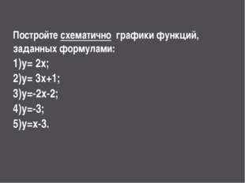](https://fs00.infourok.ru/images/doc/229/58457/1/img11.jpg)

**Описание слайда:**

Постройте схематично графики функций, заданных формулами: 1)y= 2x; 2)y= 3x+1; 3)y=-2x-2; 4)y=-3; 5)y=x-3.

**№ слайда 13**[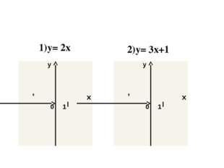](https://fs00.infourok.ru/images/doc/229/58457/1/img12.jpg)

**Описание слайда:**

1)y= 2x 2)y= 3x+1 y 0 x 0 1 y 0 x 0 1

**№ слайда 14**[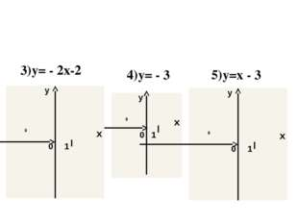](https://fs00.infourok.ru/images/doc/229/58457/1/img13.jpg)

**Описание слайда:**

3)y= - 2x-2 4)y= - 3 5)y=x - 3 y 0 x 0 1 y 0 x 0 1 y 0 x 0 1

**№ слайда 15**[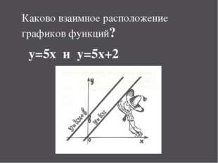](https://fs00.infourok.ru/images/doc/229/58457/1/img14.jpg)

**Описание слайда:**

Каково взаимное расположение графиков функций? y=5x и y=5x+2

**№ слайда 16**[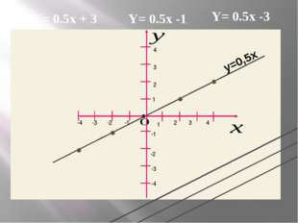](https://fs00.infourok.ru/images/doc/229/58457/1/img15.jpg)

**Описание слайда:**

1 2 2 1 3 3 4 4 -1 -1 -2 -2 -3 -3 -4 -4 • у=0,5х Y= 0.5x + 3 Y= 0.5x -1 Y= 0.5x -3

**№ слайда 17**[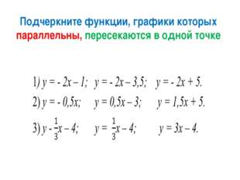](https://fs00.infourok.ru/images/doc/229/58457/1/img16.jpg)

**Описание слайда:**

Подчеркните функции, графики которых параллельны, пересекаются в одной точке

**№ слайда 18**[](https://fs00.infourok.ru/images/doc/229/58457/1/img17.jpg)

**Описание слайда:**

МАТЕМАТИЧЕСКИЙ ДИКТАНТ

**№ слайда 19**[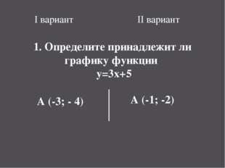](https://fs00.infourok.ru/images/doc/229/58457/1/img18.jpg)

**Описание слайда:**

I вариант II вариант 1. Определите принадлежит ли графику функции y=3x+5 A (-3; - 4) A (-1; -2)

**№ слайда 20**[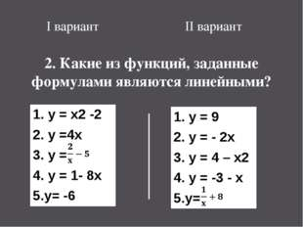](https://fs00.infourok.ru/images/doc/229/58457/1/img19.jpg)

**Описание слайда:**

I вариант II вариант 2. Какие из функций, заданные формулами являются линейными? 1. y = x2 -2 2. y =4x 3. y = 4. y = 1- 8x 5.y= -6 1. y = 9 2. y = - 2x 3. y = 4 – x2 4. y = -3 - x 5.y=

**№ слайда 21**[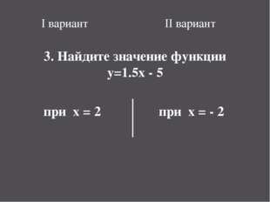](https://fs00.infourok.ru/images/doc/229/58457/1/img20.jpg)

**Описание слайда:**

I вариант II вариант 3. Найдите значение функции y=1.5x - 5 при x = 2 при x = - 2

**№ слайда 22**[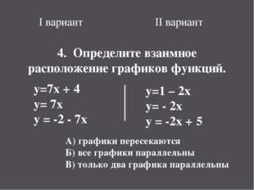](https://fs00.infourok.ru/images/doc/229/58457/1/img21.jpg)

**Описание слайда:**

I вариант II вариант 4. Определите взаимное расположение графиков функций. y=7x + 4 y= 7x y = -2 - 7x А) графики пересекаются Б) все графики параллельны В) только два графика параллельны y=1 – 2x y= - 2x y = -2x + 5

**№ слайда 23**[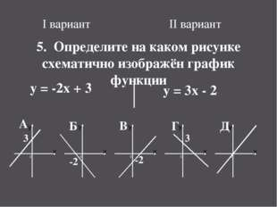](https://fs00.infourok.ru/images/doc/229/58457/1/img22.jpg)

**Описание слайда:**

I вариант II вариант 5. Определите на каком рисунке схематично изображён график функции y = -2x + 3 y = 3x - 2 А Б В Г Д 3 -2 3 -2 0 x y 0 x y 0 x y 0 x y 0 x y

**№ слайда 24**[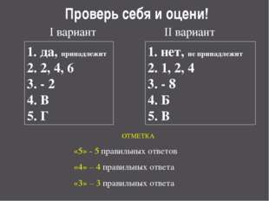](https://fs00.infourok.ru/images/doc/229/58457/1/img23.jpg)

**Описание слайда:**

Проверь себя и оцени! I вариант II вариант 1. да, принадлежит 2. 2, 4, 6 3. - 2 4. В 5. Г 1. нет, не принадлежит 2. 1, 2, 4 3. - 8 4. Б 5. В ОТМЕТКА «5» - 5 правильных ответов «4» – 4 правильных ответа «3» – 3 правильных ответа

**№ слайда 25**[](https://fs00.infourok.ru/images/doc/229/58457/1/img24.jpg)

**Описание слайда:**